Standardrutiner: Kalvning
1 Kalvningsövervakning – Normalläge
Mål:
Upprättad av:

1.1 | Ta in kon i kalvningsboxen tidigast  1 dygn innan förväntad kalvning. Notera särskilt om kon tappar aptit, går för sig själv, visar oro och när bäckenbanden slappas. | 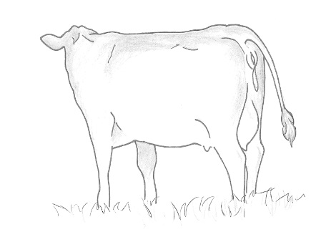
1.2 | Titta till den kalvande kon regelbundet och notera (klockslag) när den yttre fosterhinnan (vattenkalven) går sönder. | 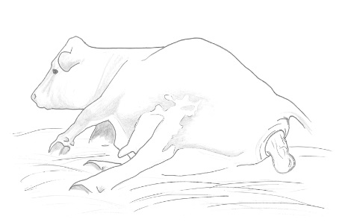
1.3 | Öka tillsynen till minst varje timma och notera att kon har värkar och att förlossningen gör framsteg.
1.4 | Titta efter den inre grå fosterhinnan och om fosterdelar ses. Notera (klockslag) när den inre fosterhinnan går sönder och vilka fosterdelar som ses.
1.5 | Avgör fosterläge:  Huvud och två framben = framdelsläge; Två bakben med klövarnas sula vända uppåt = bakdelsläge.  Intensifiera övervakningen till minst en gång i halvtimman. Vid avvikelser gå till Standardrutiner Kalvning: 2 Undersöka kalvens läge. | 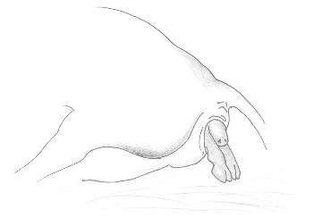  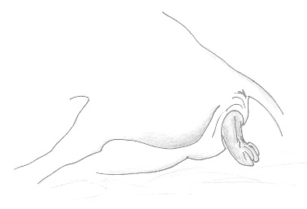
1.6 | Vid framdelsbjudning om kalvningen ger förväntade framsteg låt kon kalva själv. | 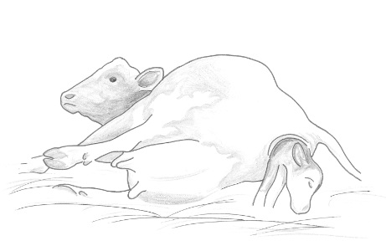
1.7 | Vid bakdelsbjudning då haslederna är i nivå med vulvaöppningen ge kalvningshjälp genom att dra i bakbenen bakåt-nedåt i takt med kons värkar. | 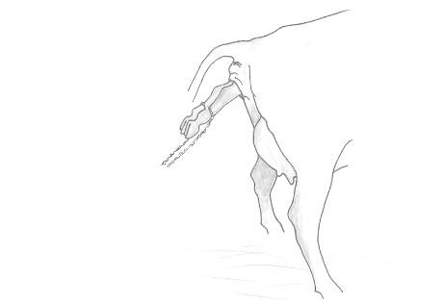
1.8 | Ta bort slem från näsa och mun på kalven då den är ute och kontrollera andning. | 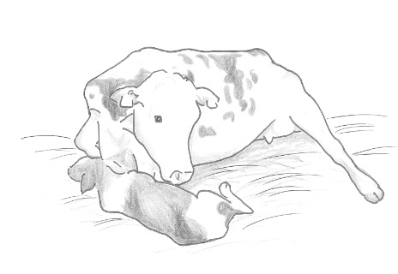

Illustrationer: Jan Petersson (1.3) och Jannica Krafft (övriga)

